Sozialdemokratische

Fraktion

im Ortsbeirat 5
Niederrad – Sachsenhausen – Oberrad
15. Oktober 2020

Antrag
Instandsetzung der Bänke auf dem Buchrainplatz
und in der Wiener Straße vor dem Heimatmuseum

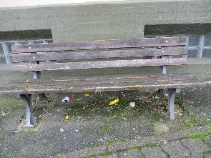
Der Ortsbeirat bittet den Magistrat, die Bänke auf dem Buchrainplatz (vier Bänke) und die Bank in der Wiener Straße vor dem Heimatmuseum in Oberrad instand zu setzen.
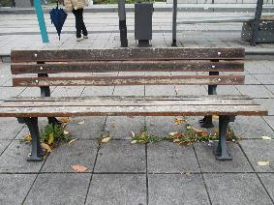
Eine der Bänke am Buchrainplatz Bank vor dem Heimatmuseum (Wiener Straße)

Begründung:
Alle Bänke sind in einem mehr oder weniger schlechtem Zustand. Vor allem die Bank für dem Heimatmuseum zeichnet sich dadurch aus, dass das Holz voller Löcher ist, so dass ein Sitzen nicht empfehlenswert ist, wenn man/frau sich nicht die Kleidung ruinieren möchte.

Rosita Jany Rosita Jany
(Antragstellerin) (Fraktionsvorsitzende)

